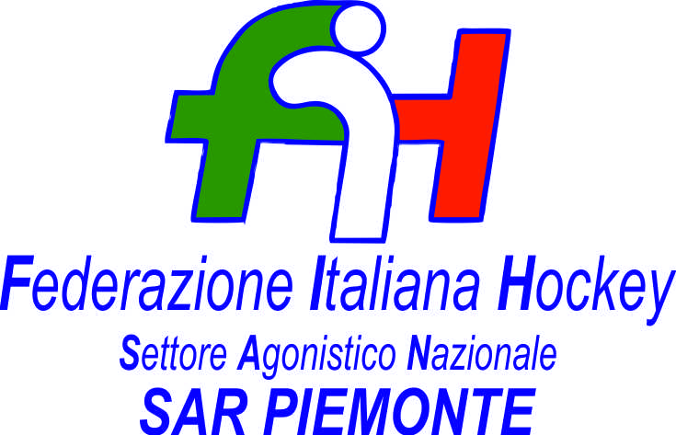

FEDERAZIONE ITALIANA HOCKEY - SAN PIEMONTE

Cocco Felicita Str. Casa del Bosco 19 12042 BRA CN - tel. 347.1106091 - 349.9703176
e-mail - sar1.felicocc@libero.it sanpiemonte@federhockey.it

Bra, 11 Maggio 2022

C.U. 179 - MODIFICHE CALENDARIO SERIE 2 FEMMINILE
(PRO HOCKEY FEMMINILE)

RIF. C.U. 146 A2 FEMMINILE

A seguito del ritiro da parte dell’Argentia Rainbow, confermo che tutte le 4 squadre in classifica parteciperanno agli spareggi del 29.05.2022, come sotto riportato.
Il calendario con le squadre sarà comunicato non appena sarà definita la classifica.

29.05.2022 | ORA | SEDE BOLOGNA
1' vs 4' class | 11.00
2' vs 3' class | 13.00
PERDENTI 3'-4' | 17.00
VINCENTI 1'-2' | 18.30

Cordiali Saluti

SAN PIEMONTE

Cocco Felicita
_________________________________________________________________________________
 | 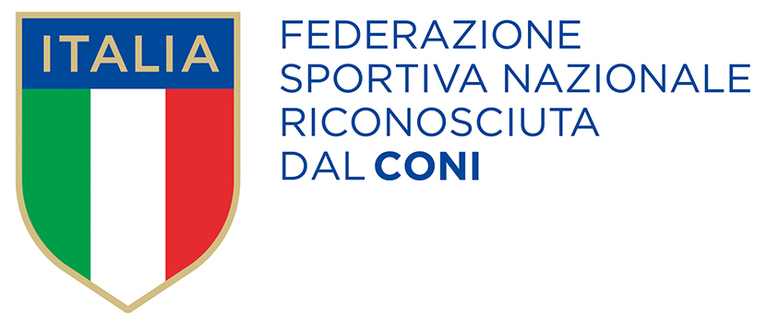
  Responsabile S.A.R. Piemonte: Felicita COCCO
  Tel. 347/1106091 – 349/9703176 – e-mail: sanpiemonte@federhockey.it
  Partita Iva 01384511000 – Cod. Fiscale 05288960585

